Документация по программе
генерации Excel-шаблона скидок
Техническое и эксплуатационное описание программы

1. Для чего предназначена программа
Программа предназначена для автоматизации подготовки итогового Excel-файла со скидочными условиями на основе исходного файла и заранее подготовленного шаблона.
Она убирает ручное копирование данных, снижает риск ошибок и ускоряет формирование типового документа для дальнейшей работы.

2. Что делает программа
Открывает исходный Excel-файл и проверяет наличие листа TPR new.
Находит строки, в которых в столбце F указан материал и ячейка выделена зелёной заливкой.
Создаёт копию шаблона Excel.
Открывает лист Discounts и заполняет служебные поля, коды клиентов, материалы и процентные значения.
Формирует для каждой подходящей строки два блока записей: Y602 и Y603, после чего сохраняет готовый файл.

3. Инструкция по эксплуатации
1) Подготовьте исходный файл Excel, в котором есть лист TPR new.
2) Убедитесь, что в столбце F отмечены нужные строки зелёной заливкой и заполнен материал.
3) Подготовьте шаблон Excel с листом Discounts.
4) Переложите программу в папку C:\Users\ваш аккаунт
5) Запустите программу.
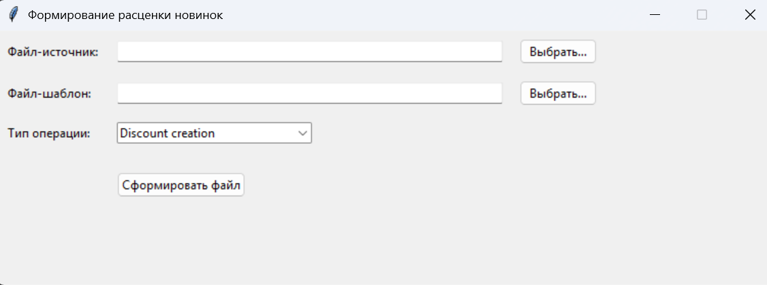
6) Выберите источник данных
7) Выберите шаблон
8) Выберите тип операции
9) Нажмите на кнопку «Сформировать файл» (создается новый файл, шаблон остается нетронутым)
10) После завершения работы проверьте созданный файл рядом с шаблоном.

4. Примечания в работе
Программа обрабатывает только те строки, которые одновременно имеют материал в столбце F и зелёную заливку (FF00FF99) в той же ячейке.
Если структура исходного файла или шаблона изменится, текущий код может перестать работать корректно.
Коды клиентов, служебные значения и имена листов в текущей реализации зафиксированы прямо в коде.

